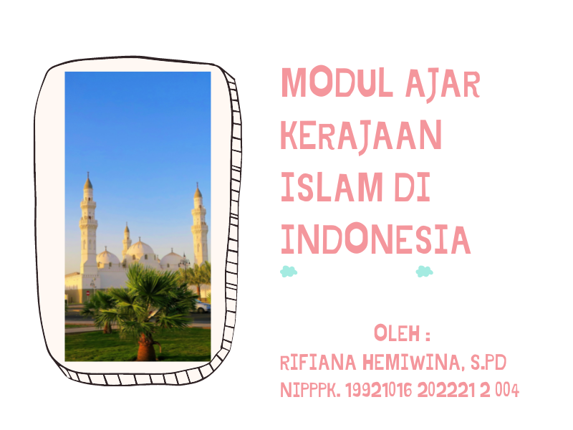


MODUL AJAR-SEJARAH INDONESIA

Program Keahlian | SEKOLAH MENENGAH KEJURUAN (SMK)
Mata Pelajaran | Sejarah Indonesia
Tahun Ajaran | 2022/2023
Kelas/Semester | X/2
Durasi Waktu | 2 x pertemuan @ 4x45’
Capaian Pembelajaran | Pada akhir fase E, peserta didik mampu memahami konsep dasar kerajaan Islam; menganalisis serta mengevaluasi manusia dalam kerajaan Islam; menganalisis serta mengevaluasi kerajaan Islam dalam ruang lingkup lokal, nasional, dan global; menganalisis serta mengevaluasi kerajaan Islam dalam dimensi masa lalu, masa kini, dan masa depan; menganalisis serta mengevaluasi kerajaan Islam dari pola perkembangan, perubahan, keberlanjutan, dan keberulangan; menganalisis serta mengevaluasi kerajaan Islam secara diakronis (kronologi) dan/atau  sinkronis.
Profil Pelajar  Pancasila | Bekebhinekaan Global dan Gotong Royong
Materi Pokok | Masuk dan berkembangnya Islam di Indonesia
Bahan Pembelajaran | Buku Cetak, e-book, video, LKPD
Alat Praktik  Pembelajaran | Laptop/Android / LCD
Target Peserta Didik | - Peserta didik memahami teori-teori masuknya Islam ke Indonesia  - Peserta didik menganalisis saluran Islamisasi di Indonesia  - Peserta didik dapat memetakan jalur penyebaran Islam di Indonesia
Model Pembelajaran | Problem Based Learning
Metode  Pembelajaran | Diskusi, mengerjakan LKPD
Sumber Pembelajaran | - Kementerian Pendidikan dan Kebudayaan. Sejarah Indonesia kelas X. Jakarta: Kementerian Pendidikan dan Kebudayaan.  - Poesponegoro, Marwati Djoened. 2019. Sejarah Nasional Indonesia Jilid III. Jakarta : Balai Pustaka.  - Literasi digital history tentang masuknya Islam di Indonesia melalui akses internet
Tujuan Pembelajaran | Setelah mengikuti pembelajaran, siswa mampu :  - Menganalisis teori masuknya Islam di Indonesia  - Menganalisis pemahaman masuknya agama Islam.  - Memetakan saluran penyebaran Islam di Indonesia
Pemahaman Bermakna | Setelah mempelajari materi mengenai masuknya Islam di Nusantara, peserta didik mendapat manfaat bagi kehidupannya berupa kesadaran sosial yaitu :  - Peserta didik memahami asal mula masuknya agama Islam di Indonesia melalui teori-teori dan saluran penyebaran Islam di Indonesia.  - Proses penyebaran Islam di Indonesia menjadi

sangat pesat karena terdapat banyak jalur Islamisasi
c. Memahami peta sebaran Islam di Indonesia
Pertanyaan Pemantik | Menunjukan gambar ilustrasi perdagangan dengan datangnya pedagang-pedangag Islam  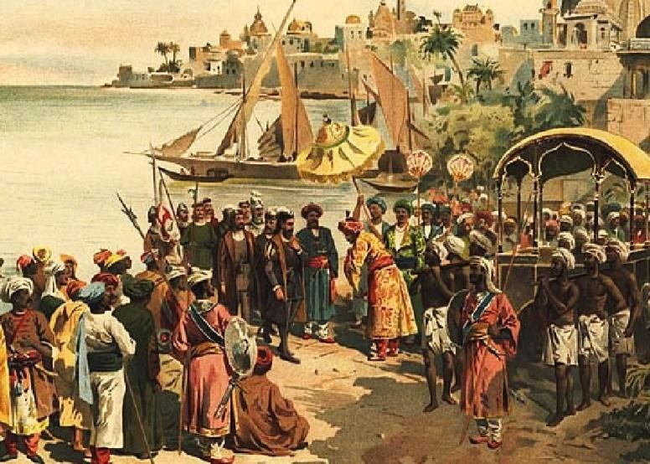  Dengan memunculkan pertanyaan, “Dari mana kah Islam datang ke Indonesia?”

Kegiatan Awal ( 15 Menit)  - Peserta didik dan Guru memulai dengan berdoa bersama.  - Peserta didik disapa dan melakukan pemeriksaan kehadiran (absensi) bersama dengan guru.  - Peserta didik bersama dengan guru membahas tentang tujuan pembelajaran dan langkah-langkah kegiatan pembelajaran.  - Apersepsi dengan menunjukan gambar ilustrasi perdagangan (pedagang : arab/ india/ Persia), kemudian mengajukan pertanyaan pemantik kepada peserta didik untuk menggiring peserta didik pada materi. |  | Kegiatan Inti (60 Menit)  - Peserta didik dibagi menjadi beberapa kelompok belajar, terdiri dari 4-5 siswa  - Peserta didik diberikan berbagai sumber belajar untuk menggali informasi tentang masuknya Islam di Nusantara berupa : buku / ebook, artikel dan video tentang teori masuknya Islam di Nusantara  - Peserta didik bersama kelompoknya diberikan waktu 20 menit untuk mengumpulkan informasi tentang :  - teori-teori masuknya Islam  - saluran-saluran penyebaran Islam di Indonesia  - Masing-masing siswa secara individu menuangkan hasil diskusi dan temuan informasi tentang teori masuk dan saluran Islamisasi ke Indonesia pada Lembar Kerja Peserta Didik.  - Guru menunjuk setiap kelompok belajar untuk menyampaikan hasil diskusinya  - Peserta didik lainnya saling menanggapi hasil kerja dari kelompok yang presentasi.  - Guru mempersilahkan siswa untuk bertanya jika masih ada yang belum jelas dan menambahkan hasil diskusi pada LKPD masing-masing.  - Guru menyimpulkan dan menyepurnakan kesimpulan dari siswa untuk memberikan penguatan materi


Kegiatan Penutup (15 menit)  - Guru membimbing tentang pemahaman bermakna dari pelajaran hari ini  - Peserta didik dan guru merefleksikan hasil pembelajaran hari ini.  - Guru memberikan salam penutup |  | Referensi  - Buku Sejarah Indonesia Untuk SMA/MA/SMK/MAK kelas X jilid I—Edisi Revisi. 2014. Jakarta: Kementrian Pendidikan dan Kebudayaan  - Poesponegoro, Marwati Djoened. 2019. Sejarah Nasional Indonesia Jilid III. Jakarta : Balai Pustaka.  - Teori masuknya Islam ke Indonesia : by JajakTruz https://www.youtube.com/ watch?v=RZh1mKaFHfc

Refleksi  - Hal baik apa yang muncul selama pembelajaran?  - Apa saja kesulitan siswa yang dapat diidentifikasi pada kegiatan pembelajaran?  - Apakah siswa yang memiliki kesulitan ketika berkegiatan dapat teratasi dengan baik?  - Apa yang perlu ditingkatkan selama pembelajaran? |  | Lembar Kegiatan  Lembar kerja Peserta Didik tentang teori-teori masuknya Islam ke Indonesia dan Jalur Penyebaran Islam di Indonesia.



LAMPIRAN


LEMBAR KERJA PESERTA DIDIK SMK NEGERI 1 Barabai

Nama lengkap : …………………………
Kelas / Jurusan : …………………………
Tabel 1. Carilah informasi tentang teori-teori masuknya di Indonesia, kemudian lakukan analisis kajian teori apa yang mejadi dasar penguat adanya teori tersebut melalui berbagai sumber yang tersedia!

No | Teori Masuknya  Islam | Alasan argumentasi teori | Sumber Informasi
1 | Beserta tokoh pencetus
2
3
4


Tabel 2. Dari hasil ekslorasi melalui sumber belajar yang telah kamu lakukan, tulislah saluran-saluran penyebaran Islam ke Indonesia pada tabel berikut.

No | Jalur / Saluran Islamisasi | Bukti Saluran Islamisasi | Contoh
1
2
3
4
5


RUBRIK ASESMEN LEMBAR AKTIVITAS KERJA

INSTRUMEN PENILAIAN LEMBAR KERJA PESERTA DIDIK

ASPEK | 4 | 3 | 2 | 1
Isi materi tabel 1 | Peserta didik dapat menyebutkan > 3 teori masuknya Islam ke Indonesia beserta alasan argumentasi teori | Peserta didik dapat menyebutkan 3 teori masuknya Islam ke Indonesia beserta alasan argumentasi teori | Peserta didik hanya menyebutkan 2 teori masuknya Islam ke Indonesia beserta alasan argumentasi teori | Peserta didik hanya dapat menyebutkan 1 teori masuknya Islam ke Indonesia beserta alasan argumentasi teori
Isi materi tabel 2 | Peserta didik dapat menyebutkan semua saluran penyebaran Islam beserta buktinya | Peserta didik dapat menyebukan > 3 saluran penyebaran Islam beserta buktinya | Peserta didik dapat menyebutkan <3 saluran penyebaran Islam beserta buktinya | Peserta didik hanya dapat menyebutkan 1 saluran penyebaran Islam saja
Ketepatan jawaban | Peserta didik dapat memberikan alasan argumentasi teori dan bukti saluran penyebaran Islam  dengan sangat tepat | Peserta didik dapat memberikan alasan argumentasi teori dan bukti saluran penyebaran Islam  dengan tepat | Peserta didik memberikan alasan argumentasi teori dan bukti saluran penyebaran Islam dengan kurang tepat | Peserta didik tidak dapat memberikan alasan argumentasi teori dan bukti saluran penyebaran Islam dengan tepat

Keterangan :
Nilai = Jumlah perolehan nilai X 100 Jumlah nilai keseluruhan



INSTRUMEN PENILAIAN: PRESENTASI

ASPEK | 4 | 3 | 2 | 1
Cara penyampaian | Peserta didik memiliki kemampuan yang sangat baik dalam menyampaikan hasil kerjanya kepada audience | Peserta didik memiliki kemampuan yang baik dalam menyampaikan hasil kerjanya kepada audience | Peserta didik kurang memiliki kemampuan yang baik dalam menyampaikan hasil kerjanya kepada audience | Peserta didik tidak mampu menyampaikan hasil kerjanya dengan baik kepada audience
Penguasaan materi | Peserta didik sangat menguasai materi yang dipresentasikan | Peserta didik menguasai materi yang dipresentasikan | Peserta didik kurang menguasai materi yang dipresentasikan | Peserta didik tidak menguasai materi yang dipresentasikan
Respon | Peserta didik merespon dengan sangat baik pada sesi diskusi dan tanya jawab | Peserta didik merespon dengan baik pada sesi diskusi dan tanya jawab | Peserta didik kurang memberikan respon pada sesi diskusi dan tanya jawab | Peserta didik tidak memberikan respon pada sesi diskusi dan tanya jawab

Keterangan :
Nilai = Jumlah perolehan nilai X 100 Jumlah nilai keseluruhan

Nilai Akhir / rerata = Nilai LKPD + Nilai Presentasi
2


MATERI
Power Point Teori-Teori Masuknya Islam ke Indonesia https://docs.google.com/presentation/d/11izsHGPzyQyyiAH2pe_DwwZvKK jazJKr/edit?usp=sharing&ouid=105286152325014143996&rtpof=true&sd=t rue
E-book Sejarah Kelas X semester 2 https://drive.google.com/file/d/1ms52LGhOtd8YEKry2xpA_q3xdlQbOlcg/v iew?usp=sharing
Sejarah Nasional Indonesia Jilid 3 https://drive.google.com/open?id=1AGzjevEvwE6cKWA2UVKJAqsHUipc3m sb&authuser=indrawanhutomo15%40guru.smk.belajar.id&usp=drive_fs
Teori masuknya Islam ke Indonesia : by Aries Eka Prasetya https://www.youtube.com/watch?v=ZQPGE-xFG_A
Teori masuknya Islam ke Indonesia : by JajakTruz https://www.youtube.com/watch?v=RZh1mKaFHfc


Peta jalur penyebaran Islam di Nusantara
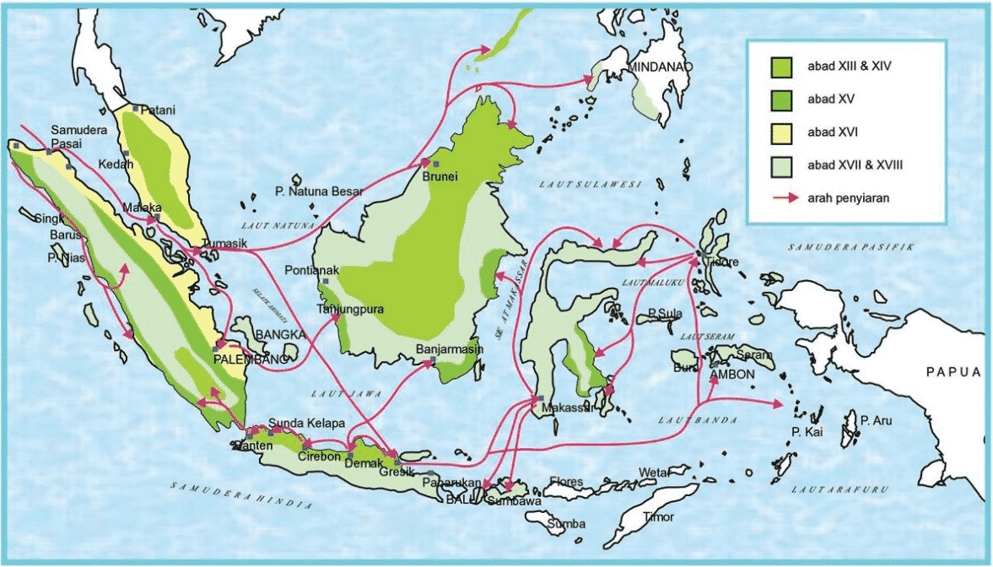

PENGAYAAN
Petakan rute jalur penyebaran Islam ke Indonesia, yaitu :
- Jalur Utara
- Jalur Selatan

Remidial
Bagi siswa yang tidak mendapatkan rerata nilai <75, maka akan dilakukan remidial dengan menjawab kembali/ memperbaiki jawaban pada LKPD tabel 1 dan tabel 2.
Mengetahui,  Kepala SMK Negeri 1 Barabai  Norta Dewi Yuniati, S.P., M.Pd  NIP. 19710623 200604 2 021 | Barabai, Januari 2023  Guru Mata Pelajaran  Rifiana Hemiwina, S.Pd  NIPPPK. 19921016 202221 2 004

